**CHALLENGE**

**DOMAIN DRIVEN DESIGN**

**Gabriel Torres Fernandes - 553635**

**Julia Gonzalez Pugliese Ribeiro – 553427 FIAP - 1TDSPC 2024**

**SUMÁRIO**

**PROPOSTA DE SOLUÇÃO 3**

PROBLEMA 3

SOLUÇÃO 3

**ESCOPO DO PROJETO 4**

**FUNCIONALIDADES PRINCIPAIS 4**

**IMPLEMENTAÇÕES JAVA 5**

Execução do programa 5

**DIAGRAMA DE CLASSES 7**

**EQUIPE** 8

**PROPOSTA DE SOLUÇÃO**

**PROBLEMA**

Site que necessita atender com mais eficiência o grupo de pessoas com diversos tipos de habilidades, incluindo aquelas com deficiências visuais, auditivas, motoras, cognitivas ou outras limitações.

**SOLUÇÃO**

OBJETIVO: criar um mais novo e acessível portal para a Salesforce, onde possa ser implementado em outros diversos dispositivos, juntamente com demais tecnologias assistivas.

**ESCOPO DO PROJETO**

O objetivo é permitir que o usuário consiga acessar um portal onde encontra diversas opções para facilitar a sua rotina médica e ajudar em possíveis emergências uma vez que os dados do usuário são armazenados de forma segura no sistema e podem ser futuramente acessados com rapidez.

O projeto consiste em um menu de opções onde o usuário, por meio de um login, consiga marcar consultas, cadastrar dados de ficha médica, tanto dele como de familiares e armazenar seus contatos de emergência para que sejam facilmente encontrados em emergências.

**FUNCIONALIDADES PRINCIPAIS**

Armazenar dados de médicos, usuários e hospitais para possíveis análises e melhorias do sistema, por exemplo para auxiliar a empresa a avaliar fatores como número de usuários cadastrados e quantidade de usuários por região e garantir uma troca eficiente de informações entre o paciente e o médico.

**IMPLEMENTAÇÕES JAVA**

**EXECUÇÃO DO PROGRAMA:**

A primeira tela exibida para o usuário é a de login e cadastro, limitando o usuário a essas opções primeiramente.

1) Cadastrar

2) Fazer Login

0) Sair

Conforme o usuário digita alguma dessas opções ele é direcionado a uma condição específica, onde:

**1. Cadastrar usuário:** solicita os dados do usuário que será cadastrado (nome completo, sexo, telefone, RG, CPF, data de nascimento, telefone, endereço, cep, e-mail, nome de usuário e senha).

**2. Fazer Login:** permite que o usuário que já seja cadastrado tenha acesso ao menu com as opções do usuário. Nosso sistema tem como regra de negócio o cadastro de usuário para evitar que haja informações inverídicas e duplicidade de dados.

Para executar o programo o usuário deve possuir uma conta e logar com o seu username e senha, informações que serão requisitadas pelo programa, após isso ele é redirecionado para um menu onde tem as opções de escolha:

1) Verificar dados da conta

2) Cadastrar ficha médica

21) Imprimir fichas médicas

3) Agendar consulta

4) Cadastrar contatos

0) Sair

Cada opção assim como as citadas anteriormente direciona o usuário a uma condição específica, onde:

**1. Verificar dados da conta:** imprime na tela os dados inseridos na hora do cadastro do usuário, possibilitando o acesso a esses dados pelo usuário.

**2. Cadastrar ficha médica:** ao selecionar essa opção o usuário é direcionado a uma a um questionário perguntado se esse cadastro é referente a sua própria ficha médica.

Caso a resposta seja afirmativa o as informações são coletadas através de um formulário e adicionadas a ficha médica do dono da conta.

Caso a resposta seja negativa, os dados de nome, sexo, telefone, RG, CPF, data de nascimento, telefone, endereço, cep e e-mail do paciente são requisitados.

Para concluir o cadastro de ficha médica os dados fornecidos são: nome, sexo, telefone, RG, CPF, data de nascimento, telefone, endereço, cep, e-mail, unidade de saúde que frequenta, alergias, histórico médico, tipo sanguíneo, doenças crônicas, medicação de uso contínuo e deficiência.

**21. Imprimir fichas médicas cadastradas:** imprime na tela todos os dados de fichas médicas inseridos pelo usuário, sendo estes dele próprio ou de familiares.

**3.** **Agendar consulta:** permite que o usuário agende uma consulta diretamente com o médico, enviando o formulário da mesma para o profissional. Ao agendar uma consulta o sistema recolhe automaticamente os dados do usuário e pede para que sejam fornecidas algumas informações: data, motivo da consulta e nome do médico para o qual será enviado o formulário. Após finalizar o formulário o usuário recebe uma resposta dizendo que o pedido de agendamento foi concluído e que será enviada uma resposta por e-mail dentro de 48h

**4.** **Cadastrar contatos:** na função cadastrar contatos o sistema sincroniza automaticamente os contatos já cadastrados através de dados inseridos durante o cadastro das fichas médicas e permite que o usuário cadastre novos contatos.

**DIAGRAMA DE CLASSES JAVA**

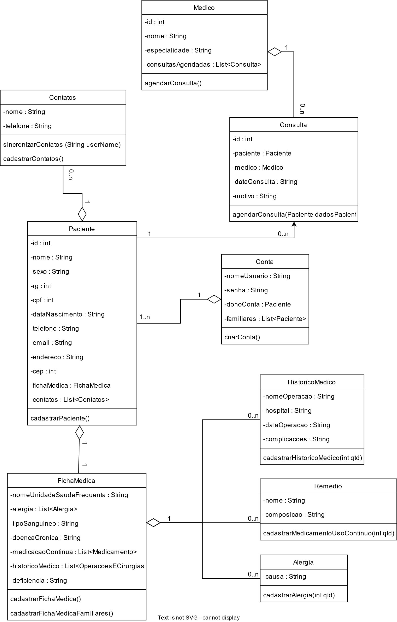

**EQUIPE**

Gabriel Torres Fernandes - 553635

Julia Gonzalez Pugliese Ribeiro - 553427